Міністерство освіти та науки України

Національний технічний університет України

«Київський Політехнічний Інститут ім. Ігоря Сікорського»

Фізико-Технічний Інститут

Кафедра ФТЗЗІ

**Лабораторна робота №10**

з дисципліни: «Програмування 4»

# на тему:

# «Індивідуальні завдання по курсу «Програмування 4» на мові Python»

# 

Виконав:

Студент групи ФЕ-81

Мелентьєв Данило

Перевірив:

Доцент Прогонов Д.О.

Київ 2020

Завдання: Расставить на шахматной доске размером (NxN) ровно K тур (слонов), чтобы они не могли атаковать друг друга (K<=N).

Код програми:

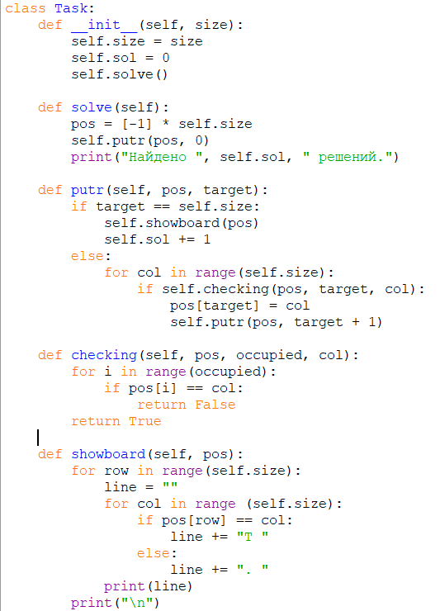

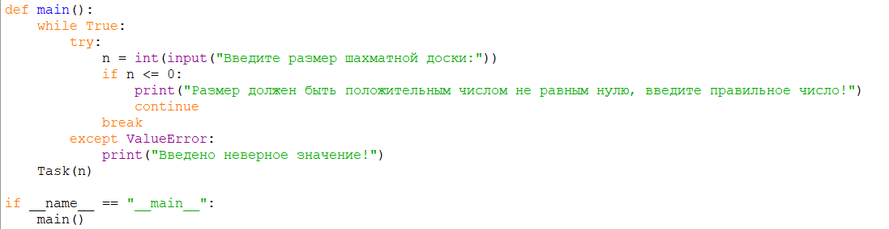

Приклад виконання програми:

